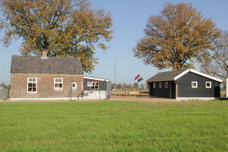  zondag 2 april  lentekriebels bij  museum de Moezeköttel  Gezellige seizoensopening  van 14.00 – 17.00 uur  Het unieke museumplekje aan Asbroek 2a zal op zondag 2 april officieel de deuren weer openen en dit laten we niet ongemerkt voorbij gaan.  De bezem is weer flink door het museum gehaald, de moezekötteltjes zijn verwijderd om u weer in een frisse omgeving te mogen verwelkomen met gezellige muziek, lekkere hapjes.  Kom vooral want in de tenten zal het gezellig toeven zijn!  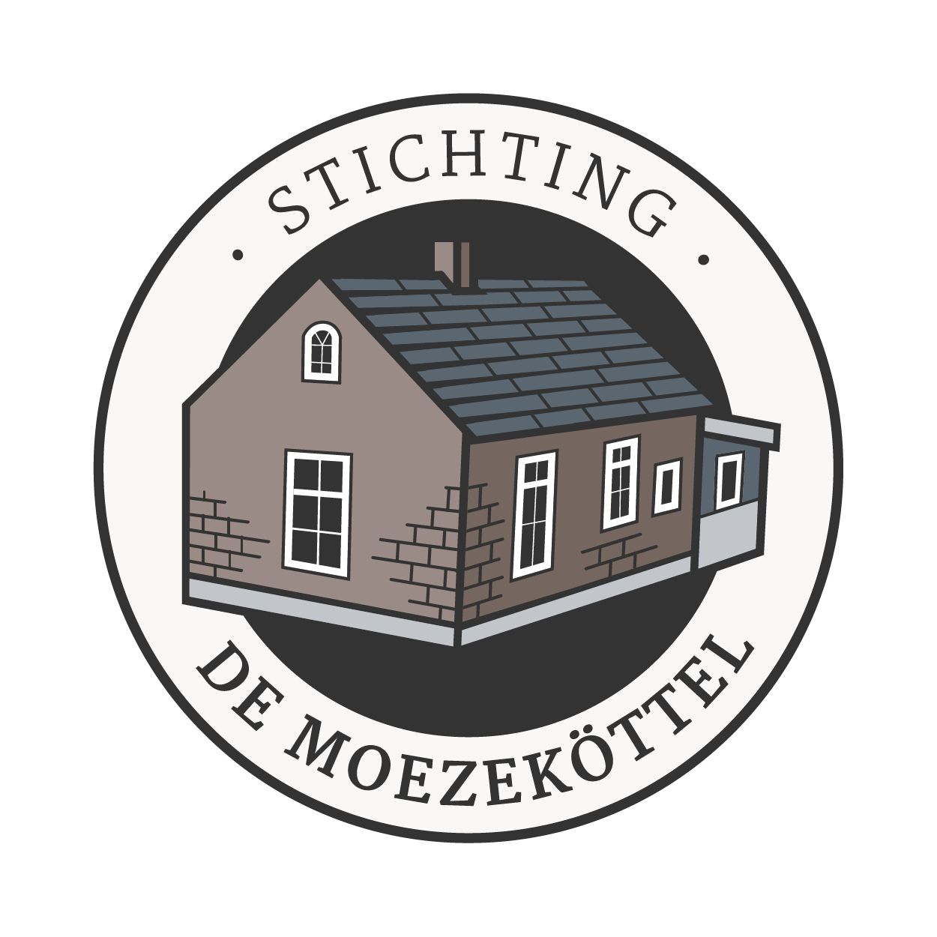 | Gezellige seizoensopening met medewerking van  Anne’s taarten  ’T Aschwinhuus catering  Happy Foodtruck frites met snack  Karel Ratering en vrienden met palingrokerij  Smartlappenkoor Szinderende smart  Harmonicagroep  Informatiekraam “ Opdat wij niet vergeten”  Adres:  De Moezeköttel  Asbroek 2a, 7078 AE  Megchelen  ────  ────  ────  En hier is plaats voor nog een laatste punt

